REQUERIMENTO N.º 2470/2018

EMENTA: Informações sobre a manutenção do asfalto da rua São Vicente de Paulo, Santa Cruz.

Senhor Presidente,
Senhores Vereadores:

O vereador FRANKLIN, no uso de suas atribuições legais, requer nos termos regimentais, após aprovação em Plenário, que seja encaminhado ao Exmo. Senhor Prefeito Municipal, os seguintes pedidos de informações:

- Há previsão para a manutenção do asfalto da rua São Vicente de Paulo, no bairro Santa Cruz? (fotos em anexo)

- Se sim, informar a data.

- Se não, há possibilidade de incluir a manutenção no cronograma de serviços da Municipalidade?

- Enviar cópia do cronograma de serviços.

Justificativa:
Moradores dessa região procuraram este vereador para solicitar providências.
Valinhos, 10 de dezembro de 2018.

Franklin Duarte de Lima
Vereador

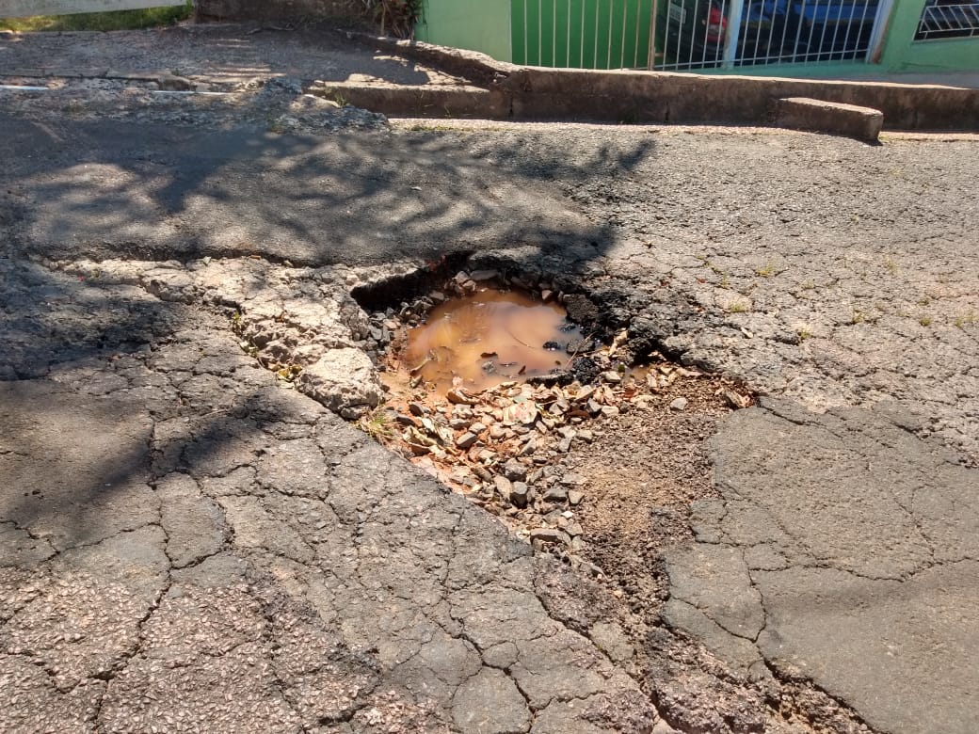

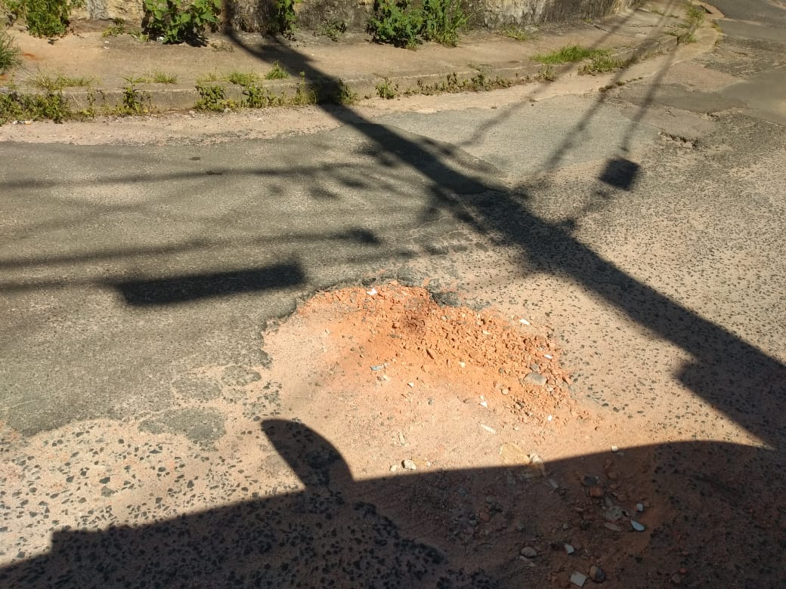
RUA ITATIBA, ALTURA DO Nº80

